Niveaubestimmende Aufgabe zum Fachlehrplan Kunsterziehung Gymnasium

Lasst Blumen sprechen – Bildsymbole entschlüsseln (Schuljahrgänge 7/8)

(Arbeitsstand: 8.7.2016)

Niveaubestimmende Aufgaben sind Bestandteil des Lehrplankonzeptes für das Gymnasium und das Fachgymnasium. Die nachfolgende Aufgabe soll Grundlage unterrichtlicher Erprobung sein. Rückmeldungen, Hinweise, Anregungen und Vorschläge zur Weiterentwicklung der Aufgabe senden Sie bitte über die Eingabemaske (Bildungsserver) oder direkt an sabine.schmidt@lisa.mb.sachsen-anhalt.de.

An der Erarbeitung der niveaubestimmenden Aufgabe haben mitgewirkt:
Dr. Bentke, Uta Halle (Leitung der Fachgruppe)
Andreev, Nicole Halle
Döring, Rainer Stendal
Moritz, Natalie Halle
Dr. Penzel, Joachim Halle (fachwissenschaftliche Beratung)

Herausgeber im Auftrag des Ministeriums für Bildung des Landes Sachsen-Anhalt:
Landesinstitut für Schulqualität und Lehrerbildung Sachsen-Anhalt
Riebeckplatz 09
06110 Halle

Die vorliegende Publikation, mit Ausnahme der Quellen Dritter, ist unter der „Creative Commons“-Lizenz veröffentlicht.

CC BY-SA 3.0 DE http://creativecommons.org/licenses/by-sa/3.0/de/

Sie dürfen das Material weiterverbreiten, bearbeiten, verändern und erweitern. Wenn Sie das Material oder Teile davon veröffentlichen, müssen Sie den Urheber nennen und kennzeichnen, welche Veränderungen Sie vorgenommen haben. Sie müssen das Material und Veränderungen unter den gleichen Lizenzbedingungen weitergeben.
Die Rechte für Fotos, Abbildungen und Zitate für Quellen Dritter bleiben bei den jeweiligen Rechteinhabern, diese Angaben können Sie den Quellen entnehmen. Der Herausgeber hat sich intensiv bemüht, alle Inhaber von Rechten zu benennen. Falls Sie uns weitere Urheber und Rechteinhaber benennen können, würden wir uns über Ihren Hinweis freuen.

„Lasst Blumen sprechen“ – Bildsymbole entschlüsseln

Natur erfahren erfordert Beobachtungsgabe. Durch genaues Hinsehen schult man seinen Blick, sammelt Eindrücke und entdeckt Neues.

„Denn wahrhaftig steckt die Kunst in der Natur,
wer sie heraus kann reißen, der hat sie.“
Albrecht Dürer

- Beschreibe die Stimmung des Bildes (M1). Informiere dich über den Bildinhalt im Internet und halte wesentliche Informationen stichpunktartig fest.

M1:
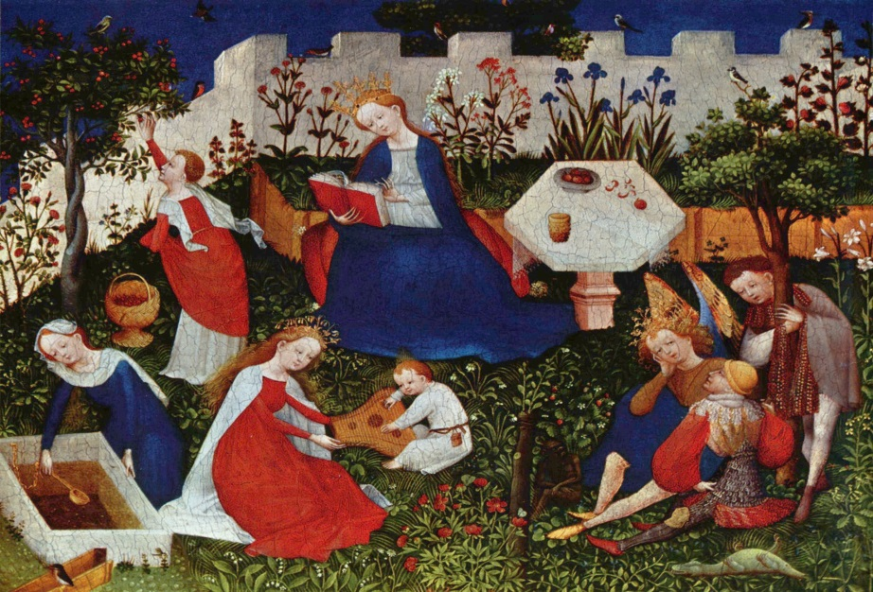
Oberrheinischer Meister (um 1410/1420): Das Paradiesgärtlein.
Frankfurt, Städelsches Kunstinstitut und Städtische Galerie, Mischtechnik auf Eichenholz, 26,3 × 33,4 cm

- In mittelalterlichen Bildern haben Pflanzen in der Regel auch einen Symbolcharakter.
- Informiere dich über die Pflanzenvielfalt in diesem Bild. Wähle eine Pflanze aus und verfasse einen kurzen Text zu ihrer symbolischen Bedeutung.
- Fertige zu dieser Pflanze verschiedene Studien mit unterschiedlichen Materialien an.

- Ein Verlag möchte ein Buch zu mittelalterlicher Pflanzensymbolik herausgeben. Gestalte eine Buchseite im Format A4 mit entsprechenden Bild- und Textinformationen.
- Nutze den Text aus Aufgabe 2a und gestalte eine ansprechende Textdatei.
Achte dabei auf Schriftart, Schriftgröße und die Anordnung des Textes.
- Orientiere dich nun an alten Schriften. Hebe den ersten Buchstaben als Initiale hervor und schmücke ihn mit deiner Pflanze aus.

- Entwickle vom Naturvorbild einer Pflanze ausgehend in mehreren Arbeitsschritten ein Pflanzenornament.
- Erfasse das Organische (z. B. Blütenform, Wuchsform) skizzenhaft.
- Reduziere deine Zeichnung auf typische, wiederkehrende Formen und ordne diese zu einem Ornament rhythmisch an.
- Fertige von den Grundformen Stempel an und entwirf Muster, die im Textildesign Anwendung finden könnten.
oder
Das „Paradiesgärtlein“ soll ein schmiedeeisernes Tor erhalten. Nutze deine Studien und Ornamente für einen Entwurf.

M2:

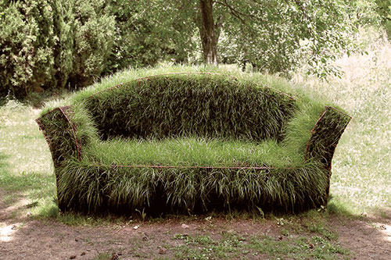
Daniel Spoerri (1985-93): Grassofa.
Il Giardino di Daniel Spoerri, Italien. Sofa, Eisen, Erde, Gras; 129x279x80cm

- Setze dich mit dem gestalterischen Anliegen von Daniel Spoerri auseinander (M2).
a. Gestalte angeregt durch Daniel Spoerri einen nicht mehr benötigten Gebrauchsgegenstand zu einer Pflanzenskulptur um.
b. Dokumentiere fotografisch den Entwicklungsprozess.
c. Wählt aus euren Ergebnissen die gelungensten Arbeiten aus und gestaltet eine Ausstellung im Schulhaus.

Einordnung in den Fachlehrplan
Schuljahrgang: 7/8
Kompetenzschwerpunkte:
- Individuum und Kultur – Bild als Symbol erkennen und nutzen
- Individuum und Natur – Natur als Vorbild erkennen, Wirkungen wahrnehmen und bei Gestaltungsprozessen nutzen
- Medien und Kommunikation – Text und Fotografie analysieren und gestalterisch nutzen
- Alltagskultur und gestaltete Umwelt – Design und Architektur untersuchen und bewerten

Aufgabe | Kompetenzbereich | Kompetenzen
1, 2a | Wahrnehmen und Empfinden | - ausgewählte Bilder beschreiben und deren Symbolik erkennen  - durch Naturstudium Proportionen von Pflanzen erfassen
 | Reflektieren und Präsentieren | - Bilder im formalen Gefüge beschreiben  - Bildsymbole in zeitlichen Kontexten reflektieren
2b | Entwickeln und Gestalten | - für Natur differenzierte und themenbezogene Darstellungsformen finden
3 | Entwickeln und  Gestalten | - Typografie inhaltsbezogen anwenden  - Bilder und Texte in digitalen Layouts themengerecht verarbeiten
4a, b | Wahrnehmen und Empfinden | - durch Naturstudium Proportionen von Pflanzen erfassen
 | Entwickeln und Gestalten | - auf der Grundlage des Naturvorbildes organische zu ornamentalen Formen abstrahieren
4c | Entwickeln und Gestalten | - Ausdrucksmöglichkeiten von Hochdruckverfahren erproben und eine Drucktechnik selbstständig themenbezogen anwenden
 | Reflektieren und Präsentieren | - Arbeitsprozesse des Hochdrucks reflektieren
oder | Entwickeln und Gestalten | - Gebrauchsgegenstand in Form und Ästhetik verändern und weiterentwickeln
5 | Wahrnehmen und Empfinden | - dreidimensionale Kunstwerke gattungsspezifisch einordnen
 | Entwickeln und Gestalten | - dreidimensionale Körper in Bezug auf Oberfläche, Ansicht und Wirkung material- und technikgerecht gestalten
 | Präsentieren und Reflektieren | - den eigenen künstlerischen Arbeitsprozess dokumentieren
6 | Präsentieren und Reflektieren | - einfache Mittel zur Präsentation eigener Bilder unter Anleitung anwenden

Grundlegende Wissensbestände
- Sachzeichnung (Naturstudium)
- Ornament, Dekor
- Proportion
- Mal- und Zeichentechniken: Textur, Schraffur, Hell-Dunkel
- Grundlagen von Typografie und Layout: Initiale, Schriftart, Schriftgröße, Schriftstärke, Schriftsatz
- digitales Layout
- Designobjekt

Anregungen und Hinweise zum unterrichtlichen Einsatz
Am exemplarischen Bild wird in der Aufgabe 1 durch die mediengestützte Recherche das Verständnis zum Bildinhalt über die ikonografische Methode angebahnt und vertieft. Über das Beobachten und Erfassen grundlegender Proportionen von Pflanzen erweitern die Lernenden ihre zeichnerischen Fertigkeiten. Kriterien zur Erarbeitung von Naturstudien sind vor der Bearbeitung der Aufgabe 2 (Skizze, Studie) vertiefend zu entwickeln. Sie bilden die Grundlage für den Gestaltungsprozess in der Aufgabe 3 (Layout).
In der Aufgabe 4 wird der Abstraktionsprozess von markanten Pflanzenformen hin zum Ornament zeichnerisch entwickelt. In der Aufgabe 4c besteht die Möglichkeit, sich zwischen einer drucktechnischen oder konstruktiven Herangehensweise zu entscheiden.
Aufgaben 1 bis 3 und 5 tragen wesentlich zur Entwicklung der Medienkompetenz bei.
Als Zeitrichtwert zur Bearbeitung der Aufgaben 1 bis 4 werden 14 Stunden empfohlen.
Die Aufgabe 5 ist als Angebot zu verstehen. Sie kann nur als längerfristiges Projekt praktisch umgesetzt werden. Die fotografische Dokumentation hierzu kann in Einzel- oder Partnerarbeit erfolgen und digital präsentiert werden.

Erwarteter Stand der Kompetenzentwicklung
Aufgabe | Erwartete Schülerleistung | AFB
1 | - das Kunstwerk mit Hilfe der Internetrecherche inhaltlich und formal beschreiben | I
2a | - selbstständig aus verschiedenen Quellen Informationen zu den dargestellten Pflanzen sammeln | I
 | - die Symbolik einer ausgewählten Pflanze plausibel darstellen | II
2b | - Kriterien zur Bearbeitung der Naturstudien (z. B. Proportion) unter adäquater Auswahl der Materialien für die Gestaltung anwenden | II
3a | - Erkenntnisse aus Aufgabe 2 in einem digitalen Layout präsentieren und dabei Kenntnisse zur Gestaltung anwenden (Schriftart, Schriftgröße, Schriftstärke, Schriftsatz) | II

Aufgabe | Erwartete Schülerleistung | AFB
3b | - aus den Ergebnissen des Naturstudiums eine Bildidee für die typografische Gestaltung ableiten und diese mit adäquaten Materialien umsetzen | III
4a, b | - in einer komplexen Gestaltungsarbeit das Naturvorbild zu ornamentalen Formen abstrahieren | III
4c | - eine Hochdrucktechnik selbstständig im Entwurf eines Dekors anwenden und dabei den Arbeitsprozess organisieren und strukturieren  oder  - den Gebrauchsgegenstand als Entwurf entwickeln und sich zieladäquat für eine Arbeitstechnik entscheiden | II
5 | - den Unterschied zwischen einem Gebrauchsgegenstand und einem Objekt reflektieren und eine eigen Idee entwickeln | II
 | - Fotos, die prägnante Phasen der Veränderung des Gegenstands zeigen, für eine Präsentation auswählen | III
6 | - Arbeiten von Mitschülerinnen und Mitschülern einschätzen und für eine Präsentation auswählen und aufbereiten | II

Variationsmöglichkeiten
Aufgabe | Variationsmöglichkeiten
2a | - Quantität der Pflanzendarstellungen erhöhen
3 | - Arbeitsergebnisse der Lerngruppe als Buch zusammenfassen
4c | - als Linolschnitt in einfacher Schnitttechnik umsetzen
5 | - Fotodokumentation auch digital präsentieren

Übersetzung aus dem Mitteldeutschen
https://de.wikipedia.org/wiki/Paradiesg%C3%A4rtlein (Stand: 28.06.2016)
http://www.danielspoerri.org/bilder/werke/spoerri_grassofa_xl.jpg (Stand: 28.06.2016)

